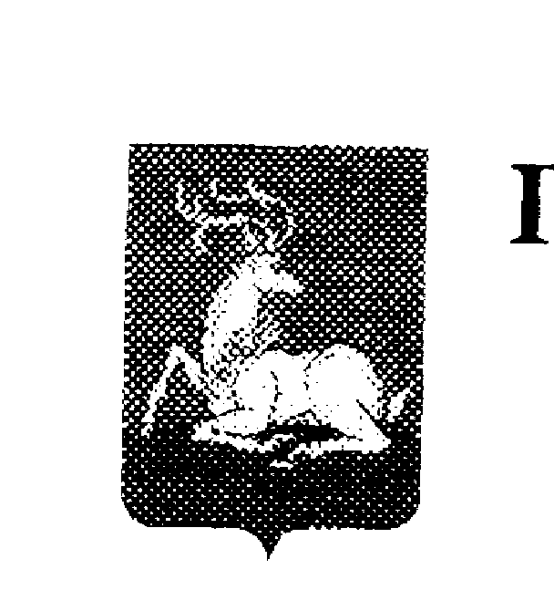
УПРАВЛЕНИЕ ОБРАЗОВАНИЯ

Администрации Одинцовского муниципального района

П Р И К А З

20.11.2014 г. № 2119

г. Одинцово

Об итогах муниципального этапа всероссийской
олимпиады школьников по французскому языку
в 2014 – 2015 учебном году

В соответствии с приказом №1806 от 20.10.2014г. Управления образования Администрации Одинцовского муниципального района «О проведении муниципального этапа всероссийской олимпиады школьников по французскому языку в 2014-2015 учебном году» 15 ноября 2014 года был проведен муниципальный этап всероссийской олимпиады школьников по французскому языку для обучающихся 7-11 классов.
В муниципальном этапе всероссийской олимпиады школьников по французскому языку приняли участие 26 обучающихся из 6 муниципальных общеобразовательных учреждений района и 4 негосударственных общеобразовательных учреждений: АНО «Средней общеобразовательной школы «Сосны», АННОО «Гимназии «Жуковка», Гимназии АНОО ВО «Одинцовский гуманитарный университет», АНОО «Гимназии Святителя Василия Великого».
Жюри муниципального этапа всероссийской олимпиады школьников по французскому языку проверило и оценило 26 работ обучающихся (в 2013-2014 уч.г. – 30 работ; 2012-2013 уч.г. – 34 работы):
По результатам проверки и оценивания работ участников муниципального этапа всероссийской олимпиады школьников по французскому языку

- в 7 -8 классах (максимальный балл 71) определены победитель и призеры:

Результат участия | Ф.И.О. | Название ОУ | Класс | Баллы | % выпол-нения | Педагог
Победитель | Костикова Ангелина Александровна | МБОУ Одинцовский лицей №2 | 8 | 61 | 86 | Зотова Елена Рудольфовна
Призер | Куган  Дарья  Андреевна | МБОУ Одинцовский лицей №2 | 8 | 60 | 84 | Зотова Елена Рудольфовна
Призер | Филимонова  Анастасия  Викторовна | МБОУ Одинцовский лицей №2 | 8 | 58 | 81 | Зотова Елена Рудольфовна
Призер | Ле Мулляк  Димитрий | Гимназия АНОО ВО «ОГУ» | 7 | 47 | 66 | Гурьянова Елена Васильевна

2) в 9-11 классах (максимальный балл 89) определены победитель и призеры:
Результат участия | Ф.И.О. | Название ОУ | Класс | Баллы | % выполнения | Педагог
Победитель | Горохова  Лика  Петровна | МБОУ Одинцовский лицей №2 | 9 | 79 | 88 | Кожемякина Надежда Александровна
Призер | Мусина  Александра  Вагифовна | МБОУ Немчиновский лицей | 11 | 76 | 85 | Волкова Лидия Федоровна
Призер | Алексеева  Ольга  Андреевна | МБОУ Одинцовский лицей №2 | 10 | 70 | 78 | Зотова Елена Рудольфовна
 | Коротцева  Ксения  Святославовна | МБОУ Немчиновский лицей | 11 | 61 | 68 | Микус Татьяна Михайловна

На основании вышеизложенного

ПРИКАЗЫВАЮ:

- Обучающихся, ставших победителями муниципального этапа всероссийской олимпиады школьников по французскому языку в 2014 – 2015 учебном году, наградить почетными грамотами Управления образования Администрации Одинцовского муниципального района.

- Обучающихся, ставших призерами муниципального этапа всероссийской олимпиады школьников по французскому языку в 2014 - 2015 учебном году, наградить почетными грамотами учебно-методического центра «Развитие образования» Одинцовского муниципального района.

- Руководителям общеобразовательных учреждений рекомендовать объявить благодарность учителям, подготовившим победителей и призеров муниципального этапа всероссийской олимпиады школьников по французскому языку:

Ф.И.О. педагога | ОУ | Количество призеров
Зотова Елена Рудольфовна | МБОУ Одинцовский лицей №2 | 1 победитель, 3 призера
Кожемякина Надежда Александровна | МБОУ Одинцовский лицей №2 | 1 победитель
Гурьянова Елена Васильевна | Гимназия АНОО ВО «ОГУ» | 1 призер
Волкова Лидия Федоровна | МБОУ Немчиновский лицей | 1 призер
Микус Татьяна Михайловна | МБОУ Немчиновский лицей | 1призер

Руководителю МБОУ Одинцовского лицея №2 (Прохоренко О.Н.) рекомендовать объявить благодарность Кожемякина Надежда Александровна подготовившей на семинаре-тренинге для одаренных обучающихся 9-11 классов Одинцовского муниципального района 1 победителя и 3 призеров муниципального этапа всероссийской олимпиады школьников по французскому языку.

- Контроль за исполнением приказа возложить на Артамонову О.А., директора УМЦ «Развитие образования».

Начальник Управления образования О.И.Ляпистова

